

**<MANUAL ACADÉMICO DEL CANDIDATO>**

**42 Madrid Fundación Telefónica**

**ÍNDICE**

**_01 ¿CUÁL ES LA MISIÓN DE 42 MADRID?**

**_01.1 ¿Cuál es el modelo educativo?**

**_01.2 ¿Qué vas a estudiar en 42?**

**_01.3 ¿Cómo se avanza en el cursus?**

**_02 TODO LO QUE DEBES SABER SOBRE LA METODOLOGÍA. ¡A LA PISCINA!**

**_02.1 Estructura de la piscina**

**_02.2 Grupos de convivencia estables**

**_02.3 Cosas a tener en cuenta durante tu piscina**

**_02.4 Comunicaciones durante la piscina**

**_03 ALGUNOS APUNTES SOBRE LA METODOLOGÍA 42**

**_03.1 En qué consiste el cursus de la piscina _03.2 Intranet**

**_03.3 Proyectos y aprendizaje entre pares (P2P)**

**_03.4 Canales de información durante la piscina**

**_03.5 Eventos 42**

**_03.6 Staff 42**

**_03.7 ¿Y si no supero la piscina?**

1

**42 Madrid Fundación Telefónica**

**_01 ¿CUÁL ES LA MISIÓN DE 42 MADRID?**

1. Madrid Fundación Telefónica es un espacio educativo de **formación gratuita**, que constituye una **comunidad** que involucra la participación activa de sus estudiantes (Comunidad 42). Su vocación es crear, m ediante el m étodo de **Peer-to-Peer**, nuevos perfiles de **profesionales digitales**, que destaquen por su actitud decolaboración y su creatividad.

El mercado laboral está cambiando muy rápido y demanda nuevos perfiles con competencias digitales y transversales que se adapten a las **nuevas necesidades**. 42 enseña a susestudiantes a aprender de una manera diferente y a adaptarse a los cambios para buscar soluciones en este nuevo contexto tan cambiante. Por tanto, cualquier persona que pase por 42 Madrid estará preparada para trabajar en cualquiera de los perfiles digitales que está dem andando el mercado laboral, tanto hoy como en el futuro.

2

**42 Madrid Fundación Telefónica**

**_01.1 ¿CUÁL ES EL MODELO EDUCATIVO?**

Fundación Telefónica lleva más de 20 años trabajando en proyectos de **innovación** **educativa**, buscando las metodologías más **innovadoras** y **disruptivas** y actuando comocatalizador del cambio.

Ha quedado demostrado que la metodología de 42 funciona. La cifra que mejor avala su éxito es la tasa de **inserción laboral** de sus estudiantes, que asciende al **100%**. Pero, además, 42 aporta una nueva forma de aprender donde el estudiante es el protagonista de su propio aprendizaje, pues él mismo debe decidir qué estudiar, a qué ritmo y cuándo examinarse. Este concepto de libertad sitúa al estudiante en un nuevo paradigma donde el **trabajo colaborativo** y el **autoaprendizaje** son imprescindibles para avanzar en elitinerario formativo.

Sin horarios, abierta **24 horas** al día y **7 días** a la semana; sin la figura del docente tal cual la conocemos, sin libros, sin clases, sin competencia entre los estudiantes. Pero eso sí, con un alto grado de exigencia. 42 es ser resolutivo; es apoyarse en los compañeros cuando algo no se sabe; es tolerar la frustración de “no tener la respuesta” y salir a buscarla; es desarrollar valores de compañerismo y convivencia…

Recuerda esta frase, que te ayudará durante tu paso por 42 Madrid en esos momentos en los que te encuentres perdido:

{**Cuando no sepas algo, pregunta primero a tu compañero de la derecha; después, al** **de la izquierda y finalmente a Google**}.

Tendrás la tentación de acudir al staff de 42 para que te ofrezca respuestas a todas tus preguntas, pero está entrenado para no hacerlo. En la Comunidad 42 se forma a las personas para que desarrollen la capacidad de encontrar soluciones por ellas mismas.

¡**Ánimo y paciencia!** Al final, la experiencia de otras academias y de otros estudiantesdemuestra que siempre se encuentra el camino y la respuesta.

3

**42 Madrid Fundación Telefónica**

**_01.2 ¿QUÉ VAS A ESTUDIAR EN 42?**

42 abre las puertas a cualquier perfil digital de los que actualmente se están demandando desde el **mercado laboral**, así como a todos aquellos futuros empleos que todavía no existen. Y te estarás preguntando: ¿cómo puede formarme 42 en empleos que aún no existen? Muy fácil: En 42 **aprendes a aprender**. A ser resolutivo y a conseguir soluciones por ti mismo. Esto quiere decir que, durante tu paso por 42, irás desarrollando una serie de habilidades y competencias técnicas y transversales que te abrirán las puertas de tu futuro. Del **futuro** que tú elijas.

Para eso, es necesario que tengas una mentalidad abierta y creativa. Explora, prueba ¡y falla! ¡falla todo lo que puedas! Si exploras tu propio camino hacia el éxito llegarás a él de un modo más eficaz que si te facilitan las respuestas otras personas.

Si pasas la piscina, cambiará tu gráfico del cursus y podrás ver que 42, tiene actualmente desarrollados más de 120 proyectos de distintas ramas técnicas que irán incrementando y modificándose en función de las necesidades del mercado laboral. Según vayas avanzando en tu cursus, se te irá abriendo la posibilidad de aumentar de nivel.

Pero tranquilo. Conocerás todo esto más adelante, aunque no dispongas de toda la información: esa es precisamente la magia de 42, descubrir las cosas por ti mismo.

Solo debes tener claras algunas premisas:



En 42 hay **varios niveles** que irás superando a medida que vayas adquiriendo los conocimientos y competencias técnicas y transversales requeridas en cada nivel. Tú decides hasta qué nivel llegas, pero ten en cuenta que cuanto más avances, más conocimientos adquirirás y, por lo tanto, podrás optar a mejores puestos de trabajo.

Las siete primeras capas, o **common core**, de la metodología es común a todos los campus de la red de 42 Network.

Tan pronto como hayas acabado la parte común o common core, podrás empezar tu primera **experiencia en empresa** cuando tú te sientas preparado/a.

Con el cursus podrás enriquecer tu experiencia profesional y descubrir la experiencia en empresa una vez hayas validado el common core. Una vez superadas las siete prim eras capas, empezarás los proyectos para especializarte en la rama o ramas técnicas que elijas. Hoy en día, 42 tiene desarrolladas diferentes ramas técnicas que irán ampliándose y actualizándose en función de la demanda del mercado laboral. Algunas de estas ramas actualmente disponibles son: Ciberseguridad, I.A., Programación Web, programación APPs mobile, Big Data, DevOps, Blockchain, etc.

4

**42 Madrid Fundación Telefónica**

**_01.3 CÓMO SE AVANZA EN EL CURSUS DE LA PISCINA**

En 42 **no hay aulas**, **ni horarios de clase**. Lo que sí hay es proyectos prácticos que te ayudarán a conseguir tu **objetivo**, pero deberás actuar, tener autocontrol, decidir tus próximos pasos, elegir, experimentar con tus elecciones, corregirlas, establecer tu horario y crear tu propia autodisciplina.

Cada reto y proyecto superado en la piscina es un paso más hacia tu objetivo: **ser** **estudiante de 42 Madrid Fundación Telefónica**. El concepto de 42 Madrid giraentorno al lema **"UP TO YOU "**, libertad con responsabilidad. Esto significa que tú eliges a que ritmo estudias. Gestionas tu tiempo y tus recursos. Pero al mismo tiempo, asumes las consecuencias de tus decisiones.

**_02 TODO LO QUE DEBES SABER SOBRE LA METODOLOGÍA: ¡A LA PISCINA!**



Al principio la piscina podrá parecerte un período duro de inmersión a la metodología. El mejor consejo es: **DON’T PANIC!** Se trata de algo normal y ya estás aprendiendo. Es más, ¡estás avanzando en tu viaje!

Además, ¡**no estás solo!** El método de aprendizaje entre pares o Peer-to-Peer (P2P) significa que, aunque el staff no podrá responder ninguna pregunta sobre el contenido de la pedagogía, tus compañeros y compañeras serán tus mejores **aliados** para avanzar en tu cursus de la piscina.

5

**42 Madrid Fundación Telefónica**

**_02.1 ESTRUCTURA DE LA PISCINA**

**PROYECTOS**

**RUSHES**

**EXÁMENES**

**RESULTADOS**

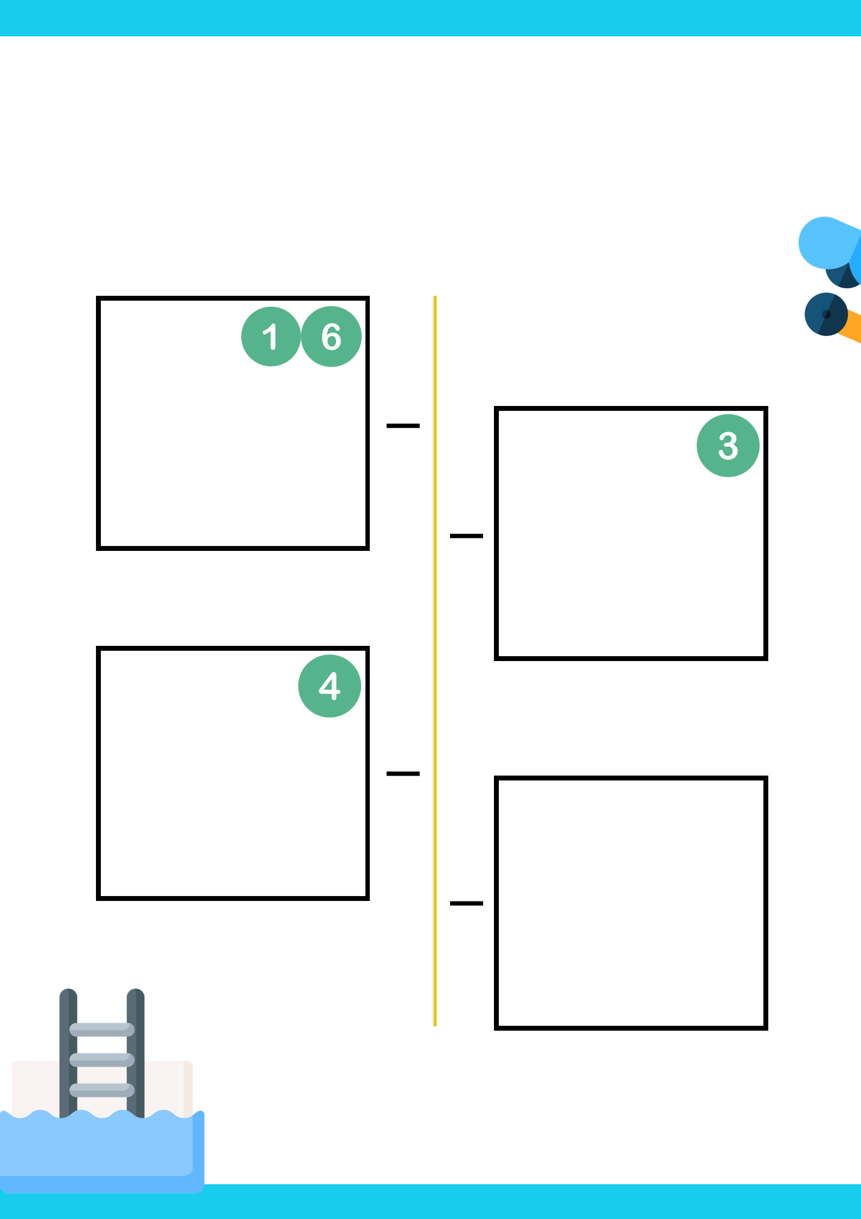6

**42 Madrid Fundación Telefónica**

Durante los **26 días** que dura la piscina tendrás que enfrentarte a **proyectos**, **rushes** y **exámenes**. Cada 2 días se abrirá un nuevo proyecto y quedará disponible para surealización. Comenzarlo es muy sencillo, solo tendrás que inscribirte en cada proyecto y empezar a hacerlo. Una nota importante: una vez abiertos, los proyectos **NO SE CIERRAN**.

Cuando hayas realizado el proyecto, tendrás que subir los contenidos que generes a tu **repositorio** de código en GIT y pedir cita a través de la intranet para que tus compañeroslo corrijan. Cada proyecto que generes deberá contar con las correcciones entre pares o correcciones Peer-to-Peer (P2P) antes de pasarlo a la siguiente etapa: **La Moulinette**.

La Moulinette es una máquina infalible que evaluará tus proyectos como apto o no apto y no hay posibilidad de error. Si el proyecto da como resultado un no apto, podrás modificarlo y volver a enviarlo para su corrección a través de la Moulinette. Ya sabes demasiado, ahora tienes que descubrir por tí mismo qué es **La Norminette.**

En la etapa de piscina te enfrentarás a un total de 4 exámenes. Por su parte, los rushes consisten en **trabajos en equipo** que hay que realizar durante este período. Estos equipos se formarán de manera aleatoria a través del sistema y serán corregidos mediante la metodología **Peer-to-Peer (P2P)** con el staff. Como novedad en esta piscina, para trabajar con tus compañeros en los rushes, deberás utilizar **Slack** o **Discord**. Te pasaremos las invitaciones a ambos entornos cuando llegue el momento.

Por último, sabrás si has superado o no tu piscina en un tiempo máximo de 2 semanas tras haberla finalizado.

7

**_02.2 GRUPOS DE CONVIVENCIA ESTABLES**

Para esta piscina de 42 Madrid hemos creado grupos de convivencia estables. De esta forma, las personas que formen parte de un mismo grupo podrán interactuar entre ellas sin respetar el distanciamiento social, pero **haciendo uso de la mascarilla en todo momento**. Sabrás qué grupo tendrás asignado tu primer día en el campus. **Trabajarás en el Cluster 2 (C2) o en el Cluster 3 (C3).** Cosas importantes que debes saber en este sentido:

* Una vez se te asigne un grupo de convivencia estable no podrás cambiarlo.
* Tendrás que llevar en todo momento la tarjeta de acceso al campus colgada del cuello y la pegatina de color correspondiente a tu grupo pegada en la tarjeta de acceso. Cambiar esta pegatina con otra persona o estar en un grupo que no te corresponde, será motivo de expulsión de 42.
* Podrás acceder a las zonas del campus habilitadas para tu grupo de convivencia. Utiliza los espacios debidamente señalizados para su uso. En caso de duda, consulta directamente con alguien del staff de 42.
* La interactividad podrá realizarse siguiendo las siguientes reglas:
  + Máximo 3 personas frente a un ordenador (siempre dentro del mismo grupo de convivencia estable)
  + Máximo 5 personas reunidas en las zonas comunes (siempre dentro del mismo grupo de convivencia estable); por ejemplo, en las zonas de los sofás, mesas o máquinas vending.
  + Máximo 9 personas frente a una pizarra (siempre dentro del mismo grupo de convivencia estable).

8



**42 Madrid Fundación Telefónica**

**_02.3 COSAS A TENER EN CUENTA DURANTE TU PISCINA**

Puede ser que el staff no responda a la mayoría de preguntas, pero esto forma parte de tu aprendizaje, aunque al principio no lo creas. Confía en ti y **busca las soluciones**. Tienes todos los recursos a tu alcance.

Ausentarse un día durante el período de piscina no es recomendable, aun así, si tuvieras que ausentarte por alguna razón, avisa al staff y ten en cuenta que tendrás que **gestionar** **el tiempo** que te quede para conseguir los objetivos.

**Ayudar a tu compañero/a** es imprescindible en 42. Además, enseguida te darás cuentade que ayudar a los demás te hace mejor programador.

No hay un número máximo de candidatos aceptados por piscina, así que, **no pierdas el** **tiempo en competir con tus compañeros** y disfruta de la experiencia con ellos.

**No copies nada que no entiendas**. Tal vez creas que entiendes un fragmento de código,pero, ¿eres capaz de reproducirlo? Asegúrate de que entiendes lo que envías escribiendo el código por ti mismo. Un consejo: nunca copies **NADA** que no hayas escrito tú mismo.

Durante los exámenes no tendrás ayuda de ningún tipo y será el momento de demostrar realmente lo que sabes y lo que has aprendido.

Si durante la piscina, suspendes algún proyecto, no te desanimes, es una oportunidad para aprender. Sigue esforzándote. Todo el mundo suspenderá proyectos durante la piscina. La única manera de reaccionar tras suspender un proyecto es aceptar y valorar lo que has aprendido para volver a intentarlo.

{**En 42 descubrir es lo más divertido de todo**}

9

**42 Madrid Fundación Telefónica**

**_2.4 COMUNICACIONES**

**DURANTE LA PISCINA**

Durante la piscina, se comunicará cualquier información importante a través del **correo** **electrónico** o **Slack**. Sirecibes información contradictoria, asegúrate de volver a verificarla por los canales oficiales. No siempre estarás informado de todo lo que necesites saber. Recuerda que en la **filosofía 42**, descubrir y averiguar es lo más divertido de todo.

En cuanto a la comunicación entre compañeros, el método más valioso es, naturalmente, hablar en persona, pero Slack y Discord te serán de mucha ayuda. Habla mientras revisas el código o tomas café, sobre la piscina o sobre las otras cosas de la vida, con ellos. Repetimos, si deseas ponerte en contacto con alguien de manera virtual, tendrás la herramienta de Slack o Discord. Si no participas ni formas parte de ellas, puedes perderte algunos aspectos importantes. No olvides que estáis en el mismo barco.

**_03 ALGUNOS APUNTES SOBRE LA METODOLOGÍA 42**

**_3.1 EN QUÉ CONSISTE EL CURSUS DE LA PISCINA**

Una de las ideas principales de nuestro modelo educativo es que todo el mundo debe poder aprender a su **propio ritmo** porque cada persona es distinta. Pero durante la piscina estás en un **proceso de selección**, por lo tanto, debes dar el máximo de ti mismo/a para superarlo y, para ello, tendrás que **aprender a gestionar bien tu tiempo** y **gestionar la** **frustración** de la mejor manera posible. Tu avance en la piscina también dependerá muchodel buen uso que hagas de la metodología entre pares o **Peer-to-Peer** (P2P) con tus compañeros.

Es importante que entiendas que, aunque en 42 cada uno marca su propio ritmo de aprendizaje, el **esfuerzo** y la **dedicación** es muy importante. No hay que confundir libertad con ausencia de responsabilidad. 42 es **exigente** y dedicarle horas es imprescindible para avanzar durante la piscina.

10

**42 Madrid Fundación Telefónica**

**_03.2 INTRANET**

La Intranet es la principal herramienta a través de la cual avanzarás durante la piscina . En ella podrás consultar tu **estado**, el propio **cursus** y tus avances en el mismo, además de todo el material formativo con sus **videos y proyectos**. También incluye tu **perfil** en forma de personaje de videojuego, que utiliza puntos de experiencia para cada una de las 17 competencias disponibles en el juego y que, a medida que se acumulen, te permitirán subir de nivel. Las competencias incluyen tanto habilidades técnicas como las habilidades transversales que buscan las **empresas tecnológicas**.

En la intranet encontrarás el camino a seguir durante tu piscina, con todos los proyectos, rushes y exámenes y sus materiales adjuntos.

Échale un vistazo a la intranet nada más llegar para familiarizarte con ella y con todas las funcionalidades disponibles.

**_03.3 PROYECTOS Y APRENDIZAJE ENTRE COMPAÑEROS (P2P)**

Ningún proyecto puede resultar apto sin el aprendizaje entre pares o Peer-to-Peer (P2P). Además, cada proyecto constituye un **reto** e incluye habilidades técnicas, planificación y relación con los demás que tendrás tener en cuenta para la superación de los mismos.

Después de la investigación vienen las pruebas. De ahí viene el aprendizaje entre pares o Peer-to-Peer (P2P). Los debates con ellos serán la clave de tu éxito. Las pruebas hacen referencia a la creación de una hipótesis para resolver el reto, varias pruebas, varios fallos, una cierta adaptación de tu hipótesis y vuelta a empezar. En esta fase, Google no será un amigo tan bueno como solía, pero tus compañeros te demostrarán que no tienen precio. Conoce a tantos compañeros como te sea posible. {¡**La Comunidad 42 es la mejor** **herramienta que tienes!**}.

Es absolutamente fundamental desarrollar una **mentalidad 42** y mantenerla a lo largo de toda tu piscina. Por tanto, si quieres tener éxito durante tu piscina de 42 Madrid, sigue estos consejos:

11

**42 Madrid Fundación Telefónica**

**CONSIDERAR CUALQUIER PROBLEMA COMO UNA**

**OPORTUNIDAD DE APRENDIZAJE**

Te enfrentarás a un sinfín de situaciones en las que no sabrás qué pasa: errores de compilación aparentemente imposibles, algoritmos incomprensibles, etc. En vez de agobiarte con estas situaciones, valora la oportunidad de aprender algo nuevo y consúltalo con tus compañeros.

**ACEPTA QUE ERES PRINCIPIANTE CUANDO**

**APRENDAS ALGO NUEVO**

Entiende la diferencia entre ser principiante y ser malo en algo. Cualquier persona experta en algo fue alguna vez principiante y continúa siéndolo en muchos otros campos.

**QUE EL FRACASO NO TE PARALICE**

El fracaso forma parte del proceso de aprendizaje. El miedo al fracaso es el camino

más corto para no hacer nada. Acepta que puedes equivocarte. Verifica tu información, acepta que te has equivocado y sigue avanzando. Pronto conocerás la metodología de "prueba y error".

**¡A POR LA DOCUMENTACIÓN!**

El primer paso siempre debe ser buscar la documentación. Empápate de toda la documentación que se te proporciona, de toda la que puedas encontrar por ti mismo y de todo lo que te puedan aportar tus compañeros/as.

12

**42 Madrid Fundación Telefónica**

**VUELVE A COMPROBAR TUS FUENTES**

Busca otras opiniones y opciones para resolver el problema. No solo existe solo una solución para resolver cualquier problemática. Si no te sale con un procedimiento, inténtalo con otro y así sucesivamente. 42 es prueba y error.

**ADÁPTATE**

¿Tu código tiene fallos o no funciona como debería? Pues intenta otra cosa. Abre tu mente y valora otras opciones. Y recuerda: siempre habrá más caminos para llegar al mismo sitio.

**¡SIÉNTETE PARTE DE LA COMUNIDAD 42!**

Recuerda que ya formas parte de 42 y de su metodología, aún siendo candidato.

Esperamos de ti que guardes la magia y el misterio de 42 para los que vengan detrás.

**NO COPIES NI PEGUES CÓDIGO**

Te encontrarás con la tentación de aceptar código de un compañero que quiere ayudarte. Puedes aceptarlo, pero asegúrate de saber reproducirlo tú solo una vez lo has entendido. Si haces trampas, solo te estarás engañando a ti mismo/a. Y en algún momento tendrás que demostrar que has adquirido los conocimientos.

13

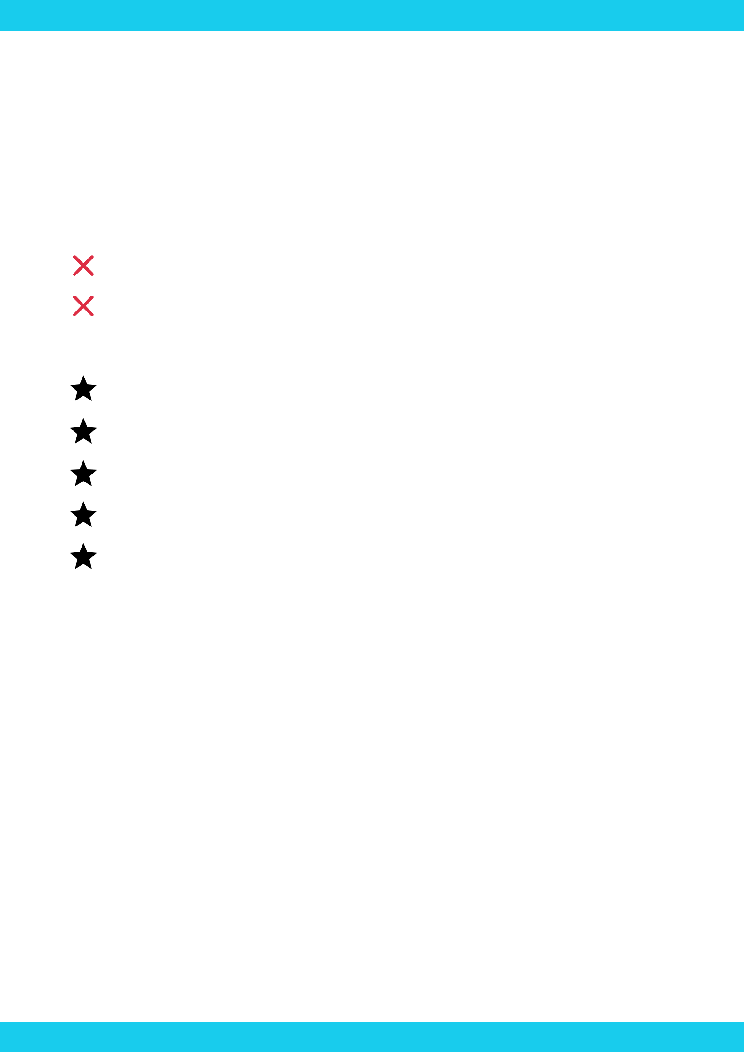**42 Madrid Fundación Telefónica**

**_03.4 CANALES DE INFORMACIÓN**

La **comunicación** en 42 Madrid se realizará mediante la cuenta de correo electrónico oficial del campus y Slack. Deberás consultar estos canales regularmente para mantenerte actualizado. Por otro lado, también puedes seguir las redes sociales oficiales del campus. Respecto al uso de los canales de comunicación, quedan prohibidas:

La publicidad con fines comerciales.

La propaganda política, sindical o religiosa.

La información compartida deberá:

Indicar claramente su origen.

No tener carácter difamatorio ni injurioso para nadie.

No afectar en modo alguno el respeto a la vida privada.

No ser confusa.

Suponer un beneficio para la comunidad 42.

En caso de violación de los derechos de terceros, la Dirección de 42 Madrid podrá exigir la retirada o supresión de los materiales o mensajes de correo que infrinjan dichos derechos, sin perjuicio de las medidas legales que procedan*.

*\*Consulta el Manual de Normativa para más información.*

|  |  |
| --- | --- |
|  | 14 |
|  |

**42 Madrid Fundación Telefónica**

**_03.5 EVENTOS 42**

El resto de tus compañeros tiene un papel fundamental en tus avances a lo largo de la piscina. Pero el aprendizaje entre pares o Peer-to-Peer (P2P) no se limita solo a los proyectos. Vivir la experiencia 42 también debe ser **convivir** y por eso, necesitamos que todo el mundo conviva y avance de la mano. Y esto no sirve solo para tu cursus de la piscina. Asiste a los **eventos**, **actividades**, **conferencias** y **hackatones**! El objetivo de 42 Madrid como campus es que todo el mundo brille y forme parte de la comunidad 42.

**_03.6 STAFF 42**

La función del **staff de 42** es crear el **entorno de aprendizaje idóneo** para mejorar tuscompetencias digitales, ofrecer un área de trabajo inspiradora, una red fiable y lasherramientas digitales adecuadas para los procedimientos administrativos que te permitanavanzar en la piscina. El staff 42 fija los objetivos y gestiona lo que sucede en la intranet,hace seguimiento de tu avance en el cursus pero **no da la información, ni la solución.**

Debes hallarla por ti mismo. Puedes acudir al staff para hablar del cursus, de las últimas noticias, de tus inquietudes y de los cambios que necesites hacer en tu itinerario. Pero si alguien del staff te dice que leas un manual o que preguntes a Google es porque cree que te haría un flaco favor al contestar con una respuesta concreta a tu pregunta. Recuerda que **el gran valor de 42 es aprender a aprender.**

**_03.7 ¿Y SI NO SUPERO LA PISCINA?**

Todos aquellos candidatos que ya hayan disfrutado de una piscina, no podrán volver a hacerla en cualquier campus del mundo hasta pasados mínimo 12 meses. Desde 42 Madrid queremos dar oportunidades al mayor número de personas. Tus datos serán verificados en la validación presencial.

15



16